Социально – экономическое развитие города

за январь – февраль 2022 года

ПРОМЫШЛЕННОСТЬ
Крупными и средними предприятиями за январь – февраль 2022 года произведено промышленной продукции (без НДС и акцизов) на сумму 5 млрд. 341,7 млн. рублей (за соответствующий период 2021 года – 5 млрд. 211,7 млн. рублей.). Темп роста к соответствующему периоду 2021 года составил 102,2%.
Таблица 1
Отгружено товаров собственного производства,
выполнено работ и услуг собственными силами по крупным и средним предприятиям
тыс. руб.
 | Январь – февраль 2022г. | Январь – февраль 2022г. в % к январю – февралю 2021г.
Всего | 5 341 719 | 102,2
Сельское, лесное хозяйство, охота, рыболовство и рыбоводство | х | 84,3
Обрабатывающие производства | 4 636 226 | 114,0
Обеспечение электрической энергией, газом и паром; кондиционирование воздуха | х | 5,4
Водоснабжение; водоотведение, организация сбора и утилизации отходов, деятельность по ликвидации загрязнений | 153 805 | 88,6
Строительство | х | 9,5
Торговля оптовая и розничная; ремонт автотранспортных средств и мотоциклов | 13 601 | 140,4
Транспортировка и хранение | 104 982 | 132,3
Деятельность гостиниц и предприятий общественного питания | х | 111,8
Деятельность в области информации и связи | х | 101,9
Деятельность по операциям с недвижимым имуществом | х | 102,2
Деятельность профессиональная, научная и техническая | 17 848 | 69,5
Деятельность административная и сопутствующие дополнительные услуги | 13 508 | в 4,1р.
Государственное управление и обеспечение военной безопасности; социальное обеспечение | х | 104,3
Образование | 41 086 | 98,7
Деятельность в области здравоохранения и социальных услуг | х | 81,4
Деятельность в области культуры, спорта, организации досуга и развлечений | 8 802 | 116,6
Предоставление прочих видов услуг | х | 7,3
х – данные не публикуются в целях обеспечения конфиденциальности первичных статистических данных, полученных от организаций, в соответствии с Федеральным законом от 29.11.2007г. № 282-ФЗ «Об официальном статистическом учете и системе государственной статистики в Российской Федерации»

Финансовые результаты деятельности крупных и средних предприятий города
За январь-февраль 2022 года крупными и средними предприятиями города была получена прибыль в размере 575,69 млн. рублей. За соответствующий период 2021 года прибыль составляла 206,95 млн. руб. Таким образом, прибыль увеличилась в 2,8 раз.
Удельный вес прибыльных организаций в общем числе организаций составляет 33,3%

ЗАНЯТОСТЬ
На 01.03.2022 число зарегистрированных безработных горожан составило 225 человек, уровень безработицы 0,47% (за аналогичный период прошлого года число безработных составляло 497 человека, уровень безработицы 1,04%).

Диаграмма 1
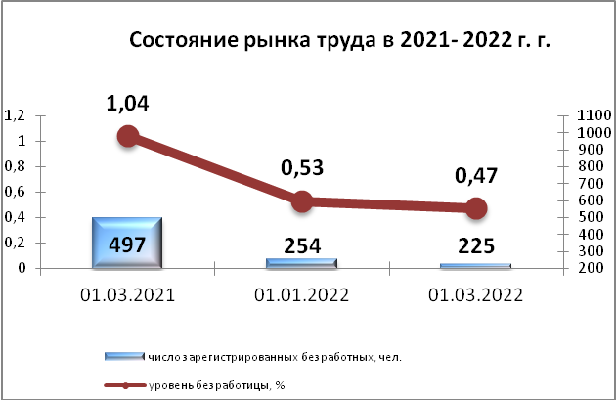

ЗАРАБОТНАЯ ПЛАТА
Среднемесячная заработная плата за январь – февраль 2022 года работников крупных и средних предприятий составила 38 929,3 руб. Рост среднемесячной заработной платы составил 102% к соответствующему периоду прошлого года.
Средняя заработная плата по отраслям представлена в Таблице 2.
Таблица 2
 | Январь февраль 2021 года, руб. | Январь – февраль 2022 года, руб. | Темп роста к соответствующему периоду прошлого года, %
ВСЕГО | 38 165,98 | 38 929,3 | 102,0
А Сельское, лесное хозяйство, охота, рыболовство и рыбоводство | 30 700,94 | 32 819,3 | 106,9
С Обрабатывающие производства | 48 023,76 | 45 478,5 | 94,7
D Обеспечение электрической энергией, газом и паром; кондиционирование воздуха | 43 455,24 | 48 930,6 | 112,6
Е Водоснабжение; водоотведение, организация сбора и утилизация отходов, деятельность по ликвидации загрязнений | 38 239,98 | 44 281,9 | 115,8
F Строительство | 34 466,25 | 41 566,3 | 120,6
G Торговля оптовая и розничная; ремонт автотранспортных средств и мотоциклов | 30 431,15 | 34 387,2 | 113,0
H Транспортировка и хранение | 31 458,05 | 33 597,2 | 106,8
I Деятельность гостиниц и предприятий общественного питания | 21 574,37 | 25 587,2 | 118,6
J Деятельность в области информации и связи | 49 761,2 | 49 114,3 | 98,7
K Деятельность финансовая и страховая | 33 289,67 | 36 418,9 | 109,4
L Деятельность по операциям с недвижимым имуществом | 26 069,09 | 25 808,4 | 99,0
M Деятельность профессиональная, научная и техническая | 45 399,89 | 41 495,5 | 91,4
N Деятельность административная и сопутствующие дополнительные услуги | 18 181,54 | 20 581,5 | 113,2
O Государственное управление и обеспечение военной безопасности; социальное обеспечение | 37 246,67 | 38 066,1 | 102,2
P Образование | 28 255,46 | 31 335,3 | 110,9
Q Деятельность в области здравоохранения и социальных услуг | 34 948,87 | 35 473,1 | 101,5
R Деятельность в области культуры, спорта, организации досуга и развлечений | 28 049,53 | 29 564,2 | 105,4
S Предоставление прочих видов услуг | 20 106,74 | 26 239,3 | 130,5

В целом по городу средняя заработная плата превысила прожиточный минимум по Удмуртской Республике в 3,5 раза (прожиточный минимум составил 11 262 руб. на душу населения).
По данным Формы 3Ф статистической отчётности, предоставляемой Глазовским отделом Территориального органа Федеральной службы госстатистики по Удмуртской Республике, на 01.03.2022 задолженность по заработной плате крупных и средних предприятий отсутствует.

ДЕМОГРАФИЧЕСКАЯ СИТУАЦИЯ
В течение января – февраля 2022 года на территории города Глазова зарегистрировано 97 новорожденных малышей, что на 3 меньше, чем за январь – февраль 2021 года.
Матерями, не состоящими в браке, рождено 34 детей, что на 4 больше, чем за аналогичный период 2021 года.
За отчетный период родилась одна двойня.
За отчетный период оформлено 291 смерть (на 63 больше, чем за январь – февраль 2021 года).
Таким образом, естественная убыль населения составила 194 человека (за январь – февраль 2021 года естественная убыль населения составляла 134 человек).
Таблица 3
Статистика рождаемости и смертности (чел.)
 | Январь - февраль  2021 года | Январь - февраль  2022 года
Число родившихся, чел.  Число родившихся на 1000 жителей  Число умерших, чел.  Число умерших на 1000 жителей | 94  1,018  228  2,469 | 97  1,055  291  3,166

В течение января – февраля 2022 года вступили в брак 38 пар, на 18 меньше, чем в январе – феврале 2021 года.
За отчетный период 2022 года развелось 33 пары, что на 9 пар меньше, чем за соответствующий период 2021 года.

МАЛОЕ ПРЕДПРЕНИМАТЕЛЬСТВО
В городе Глазове на 10 февраля зарегистрированно 2246 субъектов МСП, за прошлый год на 10 меньше.
Количество индивидуальных предпринимателей 1487,что на 72 больше, чем в феврале 2021 года.
Малые предприятия в количестве 753,что на 62 меньше, чем за аналогичный период прошлого года.
Диаграмма 2
